**Дата:** 19.05.2022  **Клас:** 4 – Б **Вчитель:** Половинкина О.А.

**Урок:** фізична культура

**ТЕМА. Організаційні вправи, загальнорозвивальні вправи. Вправи на відчуття правильної постави, вправи для запобігання плоскостопості. Рухливі ігри «У річку, гоп!», «Дискотека».**

**Опорний конспект**

**І. Вступна частина**

**1.ТБ під час виконання фізичних вправ вдома.**

[***https://www.youtube.com/watch?v=haAfK10vH7s***](https://www.youtube.com/watch?v=haAfK10vH7s)

**ІІ. Основна частина**

**1. Комплекс вправ ранкової гімнастики.**

- Запрошую всіх на ранкову гімнастику.

[***https://www.youtube.com/watch?v=Uqw6QQwWqO0***](https://www.youtube.com/watch?v=Uqw6QQwWqO0)

# 2. Вправи для формування правильної постави у дітей.

[***https://www.youtube.com/watch?v=_HJdP57_UU8***](https://www.youtube.com/watch?v=_HJdP57_UU8)

 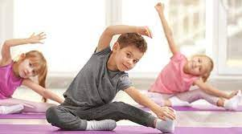

**3. Вправи для запобігання плоскостопості.**

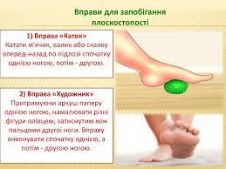 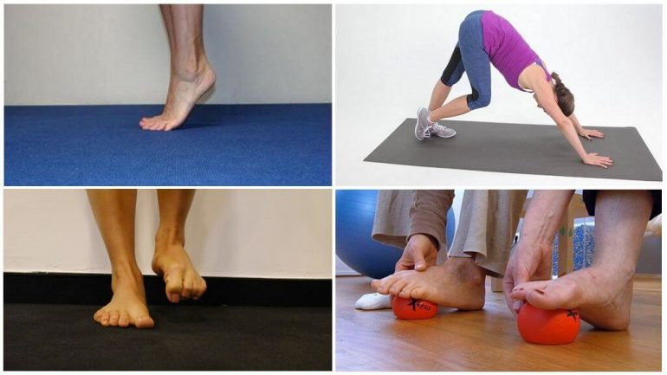

**ІІІ. Заключна частина**

**1. Рухливі ігри «У річку, гоп!», «Дискотека».**

- Розгляньте правила нової рухливої гри, у яку ви можете пограти зі своїми друзями.

***„У річку, гоп!“***

*Учні стають у дві шерензі одна проти одної на віддалі 3 - 5 метрів. Вчитель подає команду: - У річку гоп! – всі стрибають вперед. - На берег гоп! - всі стрибають назад. Часто вчитель повторює однакову команду декілька разів. У такому випадку всі залишаються на місці.*

*Наприклад:*

*- У річку гоп! – всі стрибають вперед.*

*- У річку гоп! – всі стоять на місці.*

*Хто стрибнув, той вибуває з гри. Гра продовжується до останнього гравця.*

***Бажаю вам гарного настрою і міцного здоров’я!***